1． 坐在由西向东行驶汽车中的乘客发现，车窗外的雨点飘落的方向是竖直的。则关于风的方向，下列说法中正确的是 ( B )
(A)一定是由东向西的风。 (B)一定是由西向东的风。
(C)一定是由南向北的风。 (D)一定是由北向南的风。
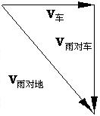
2．用一支可以写出红颜色字的笔在一张白纸上写一行字，则下列说法中正确的是( B )
(A)白纸上的这一行字，在阳光下会吸收白光中的红色光，所以这一行字是红色的。
(B)白纸上的这一行字，在阳光下会反射白光中的红色光，所以这一行字是红色的。
(C)白纸上的这一行字，由于它能发出红色光，所以这一行字是红色的。
(D)白纸上的这一行字，如果只用绿色光照射上去，这一行字就会是绿色的。
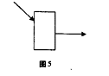
3．一束光线经过某光学元件后的出射光线如图5所示，则方框内放置的光学元件( D )
(A)只能是平面镜或凸透镜。 (B)只能是凸透镜或凹透镜。
(C)只能是凹透镜或平面镜。 (D)平面镜、凸透镜、凹透镜均可。
4．由甲地开往乙地的火车分“特快、直快、普快”三种形式。假设列车在任意两个车站之间运行时平均速度始终保持不变。其中直达“特快”列车(即当中一站不停)共耗时8小时。同样在两地之间运行的“直快”列车由于要停靠3个大型车站和4个中型车站，将耗时9小时02分。已知列车停靠大型车站的时间比中型车站多2分钟，比小型车站多5分钟。那么在途中比“直快”还要多停靠2个中型车站和7个小型车站的“普快”列车在甲乙两地的运行时间为 ( B )
(A)9小时43分。 (B)9小时53分。 (C)10小时13分。 (D)10小时23分。
5．如图10所示，M、N为某一透镜的主光轴，若将点光源置于A点，则成像于B点，若将点光源置于B点，则成像于C点，已知AB>BC，则以下有关透镜的种类和位置的说法中正确的是 ( B )
(A)透镜是凸透镜，位于A点左侧。(B)透镜是凹透镜，位于C点右侧。
(C)透镜是凸透镜，位于C点右侧。(D)透镜是凹透镜，位于A点左侧。
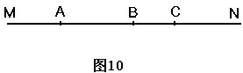
6．由于受到水平方向风力的影响，使原先竖直下落的雨滴斜向下方匀速下落，则（ C ）
A、风速越大，雨滴下落时间会越短 B、风速越大，雨滴下落时间会越长
C、风速越大，雨滴着地速度会越大 D、风速越大，雨滴着地速度会越小
7．如图12，两木块A和B被水平力F通过档板C压在竖直墙上，处于静止状态，则( D )
(A)物体A对B没有静摩擦力。(B)物体A对B的静摩擦力方向竖直向上。
(C)物体A对B的静摩擦力方向竖直向下。(D)条件不足，无法判断。
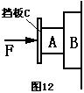
8．某同学选用焦距是5厘米的凸透镜做实验时，把烛焰放在凸透镜前13厘米处，移动光屏，在光屏上得到一个清晰的像，则像是 （ B ）
Ａ．倒立、放大的实像 Ｂ．倒立、缩小的虚像
C．倒立、缩小的实像 D．正立、放大的虚像
9．下列现象中，能说明“声的产生条件是什么”的实验是 ( B )
A.放在钟罩内的闹钟正在响铃，把钟罩内空气抽去一些后，铃声明显减小
B.把正在发声的音叉放入水面，水上溅起水花
C.吹响小号后，按不同的键使其发出不同的声音
D.坐在歌剧院内的听众能听到歌手现场唱的歌
10．从侧面拍摄一辆以36千米／小时运动着的汽车，如果底片上汽车的像移动的尺寸不大于0.1毫米底片上的像才不至于模糊。已知汽车车身长3米，在底片上汽车长为1.5厘米，那么爆光时间最多为 ( )
(A)$\frac{1}{\text{1000}}$秒。 (B)$\frac{1}{\text{500}}$秒。 (C)$\frac{1}{\text{250}}$秒。 (D)$\frac{1}{\text{125}}$秒。
11．人们常用营养生殖的方法来繁殖花卉和果树，其主要优点是 ( C )
A.后代具有更大的活力 B.繁殖速度慢
C.后代能保持亲代的性状 D.增强后代的遗传性
12．在匀速行驶的火车车厢的桌子上放着一个小球，当火车匀速行驶时，小球不动；当火车加速时，小球向车后方滚动。这些现象说明 （ D ）
A 匀速行驶时，小球没有惯性 B、火车静止时，小球才有惯性
C、火车运动状态发生变化时，小球才有惯性
D、小球有任何情况下都有惯性，与运动状态无关
13．某人决定给自己照一张手拿照相机拍照的像，他想了一个好主意：对着穿衣镜照相，当他距镜面2米时正准备按下快门，突然为调焦犯起愁来。他应把相机的焦距调到 ( C )
A．2米 B．略大于2米 C．4米 D．略大于4米
20．下列现象中由于光的折射而形成的是 （ A ）
A 从合适的角度看体温计，水银柱和刻度线显得比较粗
B.旗杆的影子，早晨长中午短 C 从汽车观后镜看到的范围比较大
D.坐在枯井（无水）中的青蛙，视野狭窄
14．机械运动是宇宙中最普遍的现象，平时认为不动的房屋随地球自转的速度大小是V₁，同步卫星绕地心转动的速度大小是V₂，比较这两个速度的大小，正确的是 ( A )
A．V₁ ＜ V₂ B.V₁ ＝ V₂ C.V₁ ＞ V₂ D.无法比较
15．右图中，老师用同样的力吹一根吸管，并将它不断剪短，他在研究声音的 C
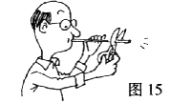
A . 响度与吸管材料的关系 B . 音调与吸管材料的关系
C . 音调与吸管长短的关系 D . 音色与吸管粗细的关系
16．即将进站的列车发出一鸣号声，持续时间为t。若列车的速度为v₁,空气中的声速为v₂，则丫台上的人听到鸣号声持续的时间为（ C ）
A、t B、$\frac{v1+v2}{v2}t$ C、$\frac{v2−v1}{v2}t$ D、$\frac{v1}{v2}t$
17．1998年，我国遇到了百年罕见的洪灾，为了支援灾区人民抗灾，用飞机投掷抗灾物质时，应当在未到目标以前的恰当位置 投掷，才能落到目标处。
18．太阳光与水平面成40⁰角射到水平地面，现用平面镜将太阳光竖直反射到一个深井里，则镜面与水平面的夹角应是65⁰ 或115⁰ 。
19．在植物中，如果卵细胞没有受精，子房会逐渐萎缩 ；在人体内，如果卵子没有受精，则增厚的子宫内膜 就会脱落，形成月经。
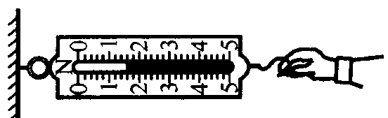
20．如图所示，某人用一个水平向右的拉力拉弹簧秤，并使弹簧秤处于水平静止状态。若不计弹簧秤自重，则弹簧秤示数为 1.6 _ 牛，此弹簧秤的称量范围是_____0－5牛___________。
21．一束光线以跟水面成45°角的方向从空气斜射到水面, 则此光线经水面反射后的反射光线与进入水中的折射光线之间的夹角必定__小于______90°。(填“小于、等于、小于”)
22．现在，很多居民家的房门上都安装了“猫眼”，这样不用开门就能看清来访者是谁。
①“猫眼”实际上就是安装在房门小孔内的一枚__凹透______镜，所看到的“来访者”是 _正__立的、___缩小____的 _虚___像（填：“正”或“倒”；“放大”或“缩小”；“实”或“虚”）。
②当人在开门时，须抓住门的某一地方向着一个方向用力，这说明力的作用效果与力的____大小______ 、 __方向_______和 __作用点______有关。
③如果门上没有安装“猫眼”，当有熟人在门外叫开门时，就会“不见其人，先闻其声”，而且还会辨别出是谁，这说明不同的人的声音具有不同的__音色____。
23．地球周围有绵延约100千米厚的大气层。在后羿射日的神话里，假设神箭飞行的路径是笔直的，那么，后羿为了射中某个太阳，必须朝着该太阳的偏下 方向放箭(填“偏上”、“正对”或“偏下”)。

24．如图15所示，点光源S离开水平地面的距离为3米，在点光源S的正下方有一个身高为1.5米的学生，现让这个学生从该位置开始以大小为1米／秒的速度匀速直立向右运动，则该学生头顶在地面上投影的运动速度大小变化情况是 不变 (选填：“变大”、“变小”或“不变”)，在该学生开始运动的6秒内，该学生头顶在地面上投影的运动的平均速度为 2 米／秒。
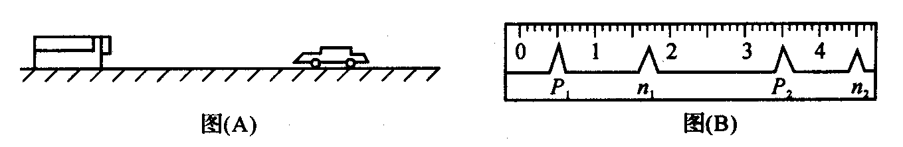
25．下图(A)是高速公路上用超声波测速仪测量车速的示意图。测速仪发出并接收超声波脉冲信号，根据发出和接收到的信号间的时间差，测出被测物体的速度。图(B)中P1、P2是测速仪发出的超声波信号，n1、n2分别是P1、P2由汽车反射回来的信号。设测速仪匀速扫描，P1、P2之间的时间间隔出=1．Os，超声波在空气中传播的速度是口=340m／s，若汽车匀速行驶，求：
- 车在接收到P1、P2两个信号之间的时间内前进的距离是多少?
(2)汽车的速度是多大?
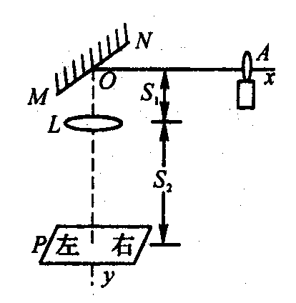
26． 小东在假期探望外祖母，他乘坐火车时发现，每经过铁轨接头处，车身都要振动一次，他还发现，火车进山洞的一瞬间要鸣笛一次。小华恰好坐在车尾，从听到笛声到车尾出洞，小华共数出84次车声振动，所用的时间是1分45秒。若车身总长175米，每节铁轨长12．5米，山洞的长度是多少?当时火车的速度是多少?(设火车一直匀速直线行驶。声音在空气中的传播速度是340米／秒。)
27．在直角坐标系原点0处放置平面镜MN，与坐标轴x成45⁰角，如右图所示。在平面镜正下方固定一个焦距为15厘米的凸透镜L和白屏P，其中S1为6厘米，S2为30厘米，要使屏上能够生成清晰的像，蜡烛应放在x轴上何处(相对0点的距离) 14cm ；蜡烛火焰A所成的像是呈现在白屏左方还是右方?左方

